السنة الدراسية : 2016/2017 | المتوسطة :
المدة الزمينة : 1 ســـــــــــــــــا | المستوى : السنة أولى متوسط

التمرين الاول :
1/ اعط العدد الذي يعبر عن العبارات التالية :
-ألف وخمس مائة وثلاثة وعشورون جزء من المائة
-أربعة وسبعون وتسعة وستون جزء من العشرة
2/ أكتب الاعداد التالية بالحروف مثل هذا المثال :
542,65 خمس مائة وإثنان واربعون وخمس وستون جزء من المائة
73,664 .....................................................................
1123,3 ...................................................................
213,72 =100×2……………………………….......…... 3/ أكمل التفكيك النموذجي لهذا العدد
تمرين الثاني :
ضع الاعداد التالية في الجدول لكي يقبل كل عدد القسمة على عدده المناسب :
123 , 65 , 114 , 37
يقبل القسمة على 9 | يقبل القسمة على 5 | يقبل القسمة على 3 | يقبل القسمة 2

تمرين الثالث :
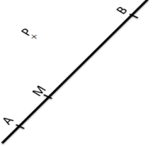
1/ أنجز مثيلا للشكل المقابل .
2/ أنشئ المستقيم $(F)$ الذي يشمل النقطة $P$ ويعامد $(AB)$
3/ ماذا نقول عن وضعية النقط $P,M,A$ ولماذا ؟
4/ أنشئ أنصاف المستقيمات التي مبدأها $M , B , A$ والتي تشمل $P$
5/ عين النقطة D بحيث تكون على إستقامة واحدة مع M و P و $D∉\left[MP)\right.$
6/ أكمل بأحد الرموز $∈$ او $∉$ او $⊥$
M…(AB) A…(MB) M…(F) (F)…(AB)

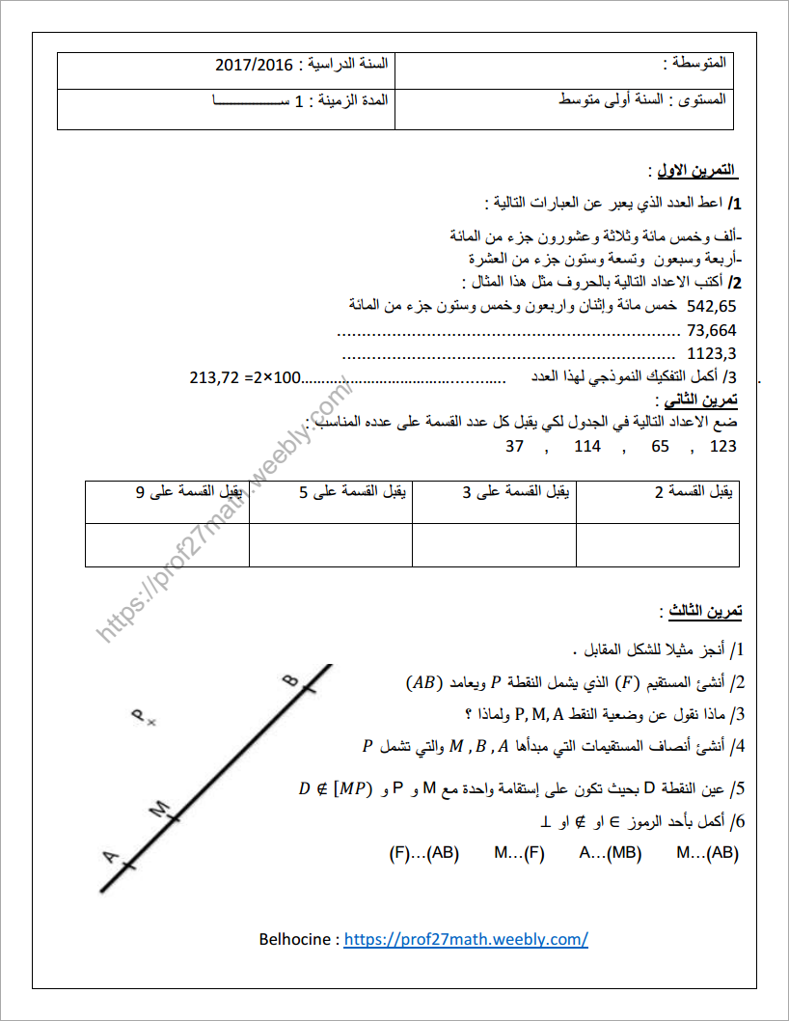
(F)
ليست في استقامية لأنها ليست على نفس المستقيم
⊥ ∉ ∈ ∈
- D

65 114-123 114
+1 x 10 + 3 x 1 + 7x0.1 + 2 x 0.01
ثلاثة و سبعون وحدة و ستمائة و أربعة و ستون جزءا من ألف
ألف و مائة و ثلاثة و عشرون وحدة و ثلاثة أجزاء من عشرة

1500.23
74.69

